2. Российский и мировой рынок сахара

Будут ли дальше расти цены на сахар?
Если цены хлеб и сахар повысились, то значит не все ладно в российской экономике. Так, по крайней мере, рассуждают многие наши соотечественники. Поэтому, когда цена в рознице на сахар стала увеличиваться, то многие «бдительные» граждане буквально завалили местные органы власти жалобами на это «вопиющее безобразие». Озабоченный данной проблемой Министр сельского хозяйства России Николай Федоров направил соответствующее письмо в Федеральную антимонопольную службу (ФАС) с просьбой разобраться с этим вопросом и выявить причину резкого повышения цен на сахар.
Поскольку ФАС в последнее время получает такие запросы из различных инстанций постоянно и его региональные сотрудники практически ежедневно заняты поиском причин скачка цен на те или иные продукты, то они оперативно начали расследование и по этому запросу. И первые их выводы опровергли точку зрения Минсельхоза, которые возлагали основную вину за происходящее на розничные сети. Оказалось, что в высокой стоимости сахара скорее виноваты производители, нежели торговля. Это подтвердили проверки таких предприятий по производству сахара в Пензенской области, как «Земетчинский сахарный завод», «Атмис-сахар» (г. Каменка), «Бековский сахарный завод». Региональное отделение ФАС возбудило против них дело за немотивированное, без всякого обоснования, повышение цен.
Истинные причины
Но репрессивные меры государственных надзорных органов вряд ли решат эту проблему. Надо разобраться в ее истинных причинах. Производители сахара не всегда виноваты в скачках цен на свою продукцию. Существуют объективные обстоятельства, влияющие на этот процесс. Конечно, зачастую, при формировании цены они руководствуются и спросом на свою продукцию. А он достаточно устойчивый, с положительной динамикой. «Сахарный» рынок в последние месяцы очень сильно активизировался. Это началось с осени прошлого года, когда «оптовики» подняли цену в пределах 15%. Далее пошла цепная реакция повышения цен на всех уровнях прохождения товара: от производителя до розницы. Общий рост конечной цены на сахар по регионам составил от 40% до 80%. И эта ситуация не окончательная. Впереди весна-лето, когда спрос на этот продукт традиционно высокий. Соответственно многие владельцы пытаются его попридержать и «выкинуть» на рынок через 3-4 месяца, но уже по новой цене. И это неудивительно, так как сахар можно хранить очень долго. Инвесторы с удовольствием вкладывают в него свои деньги, причем «сахарные вложения» осуществляет не только серьезный бизнес, но и большое количество новичков-посредников, желающих заработать на этих сделках.
Другой, ставшей уже традиционной для нас, причиной скачка цен на сахар является все тот же «ослабевший» рубль. И это несмотря на то, что Россия практически не экспортирует эту продукцию, а импорт составляет не более 20% рынка – это приблизительно 1,1 млн. тонн в год. А 4,5 млн. тонн отечественная российская сахарная промышленность вырабатывает сама. Но дело в том, что в этой отрасли в межсезонье производители используют импортное сырье, естественно приобретенное за валюту. Более того на себестоимость продукции влияют и достаточно высокие таможенные пошлины. Соответственно продукция с поздней осени до середины лета и без повышенного ажиотажного спроса дорожает. А внутренние цены « подтягиваются» до этого уровня.
Нельзя забывать и о том, что сельскохозяйственная техника, запчасти на нее и обслуживание – все покупается не за рубли, а за иностранную валюту. Семенной материал также поставляется из-за рубежа, поэтому не удивительно, что в период посевной цены также стремятся ввысь. Если добавить еще и средства защиты, то станет ясно, что даже при видимости отечественного производства сахара, зависимость от импорта все равно остается высокой.
Цены будут расти
Специалисты скептически относятся к попытке государства принудительно, не рыночным способом, остановить рост цен на сахар. Они полагают, что в этом случае существует большая угроза срыва посевной кампании. Это в свою очередь, приведет к снижению производства сырья и, как следствие, повышению цены на готовый продукт. Более того, эта отрасль находится в огромных долгах, особенно предприятия по выращиванию сахарной свеклы. Для них высокая цена на свою продукцию – это спасение. Им также надо ремонтировать технику и поддержать, хотя бы начатые, инвестиционные проекты. О глобальной модернизации речь уже и не идет.

Цены на сахар. Прогноз на 2015 год
В 2014 году сахар стал одним из лидеров по росту цен на рынке продовольствия, прибавив порядка 25%. В 2015-м, считают эксперты, повышательная динамика сохранится, сообщает Эксперт Online.

Кто виноват
Подорожание началось с повышения цен в оптовом сегменте (по данным Института конъюнктуры аграрного рынка, ИКАР, на 10–15% с конца сентября) и продолжилось по цепочке во всех звеньях. В итоге рост и оптовых, и розничных цен на сахар за год, по данным аналитиков, составил 25%. Но ряд экспертов считает эту цифру оптимистичной, и говорит о 40–80% по регионам. С начала января 2015 года оптовая цена на сахар увеличилась на 2,8%, розничная — на 5,9%, и рост продолжается. В сложившейся ситуации все игроки сахарного рынка не торопятся сбывать товар — к весне-лету 2015 года он обещает стоить дороже. Такая позиция еще больше увеличивает напряженность на рынке.
Причин повышения цен несколько. Во-первых, сахар — товар длительного хранения, которому не требуются особые условия, и пользуется стабильным спросом, что делает его идеальным объектом для инвестиций. Сейчас заработать на сахаре стремятся все, от серьезных предпринимателей до новичков.
Во-вторых, на рынок сахарного песка значительное влияние оказывают курс доллара и мировые цены на сахар (хотя сахар мы почти не экспортируем, а импорт не превышает 20%). Потребление сахара в РФ составляет 5,6 млн. тонн, внутреннее производство из свеклы — 4,5 млн. Нехватку сахара компенсируют импортные поставки — максимально 1,1 млн. тонн в год в зависимости от величины собственных запасов. В то же время высокая — из-за таможенных пошлин — себестоимость сахара, который наши заводы в межсезонье вырабатывают из импортного тростникового сахара-сырца, определяет верхний порог внутренних цен, которые обычно держатся с ноября по июль. И в случае резких скачков цен на импорт — вроде тех, что мы наблюдали в прошлом году, — поднимаются и внутренние.
Кроме того, высока зависимость нашего свеклосахарного производства от импорта. «Сельхозтехника, средства для защиты урожая и семенной материал в Россию поставляются из-за рубежа», — говорит ведущий эксперт ИКАР Евгений Иванов. Поэтому неудивительно, что перед посевной производители повышают цены на свой продукт.
Розничные сети подтверждают повышение цен, но идут на эти меры вынужденно, следом за поставщиками. «Изменение цен во многом обусловлено повышением рублевой цены поставки импортного сахара-сырца в связи с колебаниями валютных курсов, о чем поставщики уведомляют сеть на протяжении нескольких месяцев», — отмечает директор по внешним связям ГК «Дикси» Екатерина Куманина.
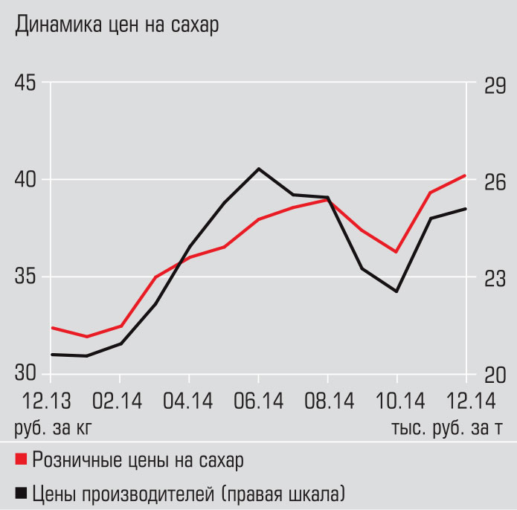
Цены на сахар за год в среднем выросли на 20-25%. "АБ-Центр" по данным Росстата

Рост продолжится
Государственное вмешательство с целью снижения цен на сахар возможно, однако оно с большой долей вероятности может не только не решить ценовую проблему в долгосрочной перспективе, но и создать новую: производители не получат достаточно средств для того, чтобы вовремя провести посевную кампанию, а значит, производство свекловичного сахара осенью 2015 года сократится. «К тому же аграрная отрасль, и сахарная в частности, сильно закредитована — долги отдельных компаний превышают прибыль в несколько раз. Проблема особенно актуальна для выращивания сахарной свеклы, одной из самых капиталоемких культур в растениеводстве», — отмечает Евгений Иванов. По его словам, дополнительные средства от повышения цен на сахар пойдут на «оборотку»: на дополнительные затраты по себестоимости, ремонт техники, погашение старых долгов, расширение финансирования и поддержание текущих проектов. О новых крупных инвестициях в модернизацию заводов речь пока не идет.
По мнению генерального директора Экспертно-аналитического центра агробизнеса «АБ-Центр» Алексея Плугова, цены на сахар в России, как в оптовом, так и в розничном сегменте, продолжат расти. Одна из причин — дефицит сырья. Валовые сборы сахарной свеклы в 2014 году снизились на 16,8%. По мнению Алексея Плугова, из-за удорожания импортной продукции за первое полугодие 2015 года цены на сахар вырастут как минимум на 25%. В последнем квартале 2015 года динамика цен во многом будет зависеть от нового урожая сахарной свеклы.
Сдерживающим фактором роста цен могут стать существенные запасы сахара-сырца: по данным Союзроссахара, объем запасов товара не территории России оценивается в 3,7 млн. тонн (на 0,4 млн. тонн больше, чем в прошлом году). Также положительно сказаться на рынке может расширение посевных площадей сахарной свеклы: на 2015 год запланировано увеличение посевных площадей под эту культуру на 6%, до 970 тыс. га.

Цены на сахар в ряде регионов Северо-Запада за квартал выросли на четверть
Цены на сахар в торговых сетях на Северо-Западе РФ за последние несколько месяцев выросли почти на 25%, сообщает "Интерфакс- Россия".
В республике Карелия, по данным местного УФАС, значительного увеличения цены на сахар в торговых сетях не выявлено. По данным Карелстата, в октябре 2014 года цена на сахар в регионе составляла 36,08 руб. (рост 0,8% к предыдущему месяцу), в ноябре - 37,11 руб. (рост 1,4 %), в декабре - 41,5 руб. (рост 3,6%).
Вместе с тем, специалисты регионального управления ФАС проверяют частные случаи повышения цен. Так, в декабре 2014 года УФАС проверило информацию о повышении в торговых сетях "Пятерочка" и "Магнит" в городе Лахденпохья цены на сахарный песок с 32 руб. до 102 руб. за 1 кг. Представители сетей объяснили повышение "техническим сбоем программного обеспечения" в магазинах. После реагирования управления цена на сахарный песок была восстановлена продавцом в прежних пределах - 35 руб. 25 коп.
По данным Комистата, с октября по декабрь 2014 года потребительские цены на сахар-песок в регионе возросли на 24%, с начала года - на 11%. Как сообщили "Интерфаксу" в пресс-службе регионального управления ФАС, в ведомство поступают жалобы по поводу повышения цен на сахар. Вместе с тем, нарушений антимонопольного законодательства со стороны торговых сетей в регионе не зафиксировано, отмечают в антимонопольной службе. В республике нет производителя-монополиста этого продукта, рынок сахара разнообразен, и данный продукт поставляют в регион многие организации.
Стоимость сахара в магазинах Калининградской области за квартал в среднем увеличилась на 23%. Так, в октябре-ноябре 2014 года его цена не превышала 35 руб. за кг., в настоящее время цена составляет 40-46 руб.
В калининградском УФАС отмечают, что регион не имеет собственных заводов по производству этого товара и импортирует его из Европы и Бразилии.
"Повышение курса доллара стало основной причиной роста цен. При этом цены на этот товар в регионе несколько ниже, чем на основной территории России", - отметили в управлении.
Стоимость сахара также повысилась в Вологодской области. По данным Вологдастата, с октября по декабрь 2014 года потребительские цены на сахарный песок в регионе выросли на 23%. В течение января 2015 года стоимость сахара-песка поднялась на 10%. Причем, основной рост (на 20%) отмечен в декабре 2014 года.
В УФАС объясняют, что в декабре 2014 года цена на этот товар в торговых сетях выросла из-за роста отпускных цен у поставщиков.
"Сахарный песок относится к группе товаров, цена которых в розничной продаже кратковременно может устанавливаться даже ниже закупочных цен. Конкуренция на рынке данного товара очень жесткая, так как в Вологде его реализует большое количество продавцов. В связи с этим повышение цен на сахарный песок выше среднерыночных невозможно", - сообщили в УФАС региона.

Зам руководителя ФАС России встретился с крупнейшими российскими производителями сахара
В связи с ростом цен на сахар на потребительском рынке состоялась рабочая встреча заместителя руководителя Федеральной антимонопольной службы (ФАС России) с представителями Союзроссахара и крупнейшими отечественными производителями сахара - "Доминант", "Продимекс Холдинг", "Разгуляй", "Русагро", "ТРИО XXI", "Холдинг-Агро".
По информации представителей сахарных компаний, имеющиеся запасы сахара покрывают потребность граждан и промышленных потребителей вплоть до будущего урожая. Отгрузки сахара осуществляются более высокими темпами, чем в прошлом году, в том числе в связи с накоплением дополнительных запасов сахара как продукта с длительным сроком хранения в домашних хозяйствах.
Участники совещания признали необходимым осуществлять постоянный мониторинг складских запасов сахара и цен на него по всей цепочке - от производства до розничной торговли, в том числе в региональном разрезе. Представители компаний также выразили готовность перенаправлять товарные потоки реализуемого сахара в те регионы, в которых по результатам мониторинга прогнозируется его возможная нехватка или существенные колебания цен.
Замглавы ФАС Андрей Цыганов в свою очередь призвал компании действовать на рынке самостоятельно и воздерживаться от тех способов согласования проводимой ими сбытовой политики, которые могут привести к нарушению антимонопольного законодательства.
"Согласование между участниками рынка отгрузки сахара по территориям, объемам и ценам может рассматриваться ФАС России как антиконкурентное соглашение. Правильно, если это будет являться предметом договоренностей между покупателем и продавцом", - прокомментировал Андрей Цыганов.
На совещании рассматривались также вопросы своевременности и полноты выделения кредитных ресурсов и средств государственной поддержки, что особенно важно при подготовке и проведении весенних полевых работ свеклосеящими хозяйствами и осуществлении инвестиционных проектов в сахарной отрасли.
В настоящее время, в связи с большим количеством жалоб, поступающих от граждан на "горячую линию", а также заявлений хозяйствующих субъектов, рынок сахара находится под пристальным вниманием ФАС России. Силами территориальных управлений проводятся проверки предприятий отрасли и торговых организаций. Уже возбуждено 4 дела: два в Омске в отношении мелкооптовых поставщиков и по одному делу в Пензе и Чите. В Пензе в сговоре по установлению необоснованных цен на сахар подозреваются 3 завода, в Чите - 4 торговых сети.

Штрафы за высокие цены приведут к дефициту и катастрофе - эксперты
Введение штрафов за наценку на товары более чем на 20% — не то, что сейчас нужно российской экономике и торговле, ситуацию на рынке это не улучшит, считают эксперты, передает РИА "ФАН".
Как стало известно, что в ближайшее время в Госдуме пройдет обсуждение поправок в Административный кодекс РФ, которые предполагают штрафы за «необоснованное» повышение цен на категории социально значимых продуктов - яйца, гречка, сахар (Sugar.ru писали об этом).
Как сообщил член комитета ГД по экономической политике, инновационному развитию и предпринимательству Александр Потапов, под «необоснованным» повышением будет рассматриваться наценка выше 20%, за что планируется бить рублем в размере от 100 тыс. до 1 млн.
В действующем законе о торговле уже предусмотрены штрафные санкции по необоснованному росту цен, и нужно ли сейчас вводить дополнительную норму в действующее законодательство — большой вопрос, сомневается генеральный директор агентства Infoline Иван Федяков.
«В лоб предполагать, что мы сейчас возьмем и ограничим наценки и будем это регулировать — дилетантский подход, подход тех, кто с торговлей не связан и не работает, и не понимает, насколько сложны механизмы в отношениях между сетями и поставщиками», — говорит эксперт.
Катастрофическими назвал возможные последствия такой меры аналитик «ФИНАМ» Тимур Нигматуллин.
«На текущий момент есть две страны, которые, при сохранении рыночной экономики, прибегли к такому методу регулирования: Венесуэлла и Аргентина. В обоих случаях, это не привело к замедлению роста цен. Однако, искусственным образом был спровоцирован дефицит товаров в магазинах и возникли гигантские очереди», — сказал Нигматуллин, добавив, что нечто подобное наблюдалось и перед самым падением СССР.
По мнению Ивана Федякова, «мы сейчас, официально заявляю, на грани того, что можем начать испытывать перебои с поставками продуктов питания в страну. И цены растут не из-за курсовых разниц, а банально из-за дефицита».
Инициативы же такого рода — не те решения, которые помогут наводить товарами полки магазинов, уверен он.
Единственным выходом из сложившейся ситуации с ростом цен Тимур Нигматуллин видит систему талонов на продукты питания.
«Подобные программы очень эффективно показали себя в США, где под программу попадает значительная часть населения. Талоны существенно смягчают бремя потребительской инфляции, сильнее всего бьющей по малообеспеченным слоям населения», — считает эксперт.

Производство сахара-песка в 2014 году увеличилось на 6,5%, до 5,2 млн. тонн
По данным Росстата в России производство сахара-песка в 2014 году увеличилось на 6,5%, до 5,213 мл. тонн. В декабре 2014г. было произведено 393 тыс. тонн сахара-песка, что на 49% меньше, чем в декабре 2013г., и на 64,6% меньше, чем в ноябре 2014г.
Выпуск сахара в России (по материалам ФСГС).
 | 2014г. | декабрь 2014г. в % к |  | 2014г. в % к 2013г.
 |  | декабрю 2013г. | ноябрю 2014г.
Сахар-песок, млн.тонн | 5,2 | 51,0 | 35,4 | 106,5

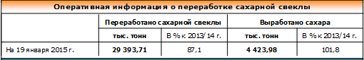

Росстат

Сахара в России более чем достаточно!
По данным Росстат заводские запасы сахара в РФ в сентябре-декабре 2014 г. (на конец месяца) находились на рекордном уровне за 13 последних лет. Так, заводские запасы на конец декабря 2014 г. составили 1.26 млн. тонн. При этом общие запасы сахара в РФ, с учётом не переработанного сырца, по оценке ИКАР находятся чуть выше уровня предыдущего сезона.
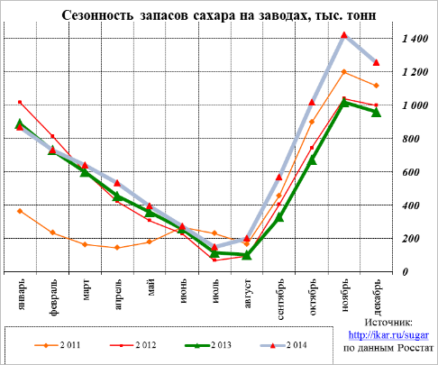
Важно отметить, что отгрузки с сахарных заводов по данным Росстат за июль-декабрь сезона 2014/15г. практически на уровне предыдущего сезона. А доля ж/д перевозок в отгрузках с сахарных заводов, по оценке ИКАР, выросла с 30 до 31%.
Высокие заводские и общие по РФ запасы сахара в сезоне 2014/15г. свидетельствует о раннем пуске сахарных заводов на свёкле, высоком среднесуточном производстве свекловичного сахара, относительно высоких переходящих запасах с предыдущего сезона (на конец июля), раннем начале сырцовой кампании 2014/15 (переработка сырца началась в Краснодарском крае с 28 декабря) и росте общего производства свекловичного сахара-2014/15 на 1.6%. При сокращении валового сбора сахарной свёклы на 16.8% за счёт высокой сахаристости свёклы и низких потерь. Кстати, заготовка и переработка свёклы продолжится на одном заводе РФ до начала февраля.
В условиях продолжающегося импорта сахара-сырца и сахара белого (в основном из Беларуси) имеющихся в РФ на конец декабря-2014 запасов сахара и сырца более чем достаточно для обеспечения потребления до конца сезона. В случае успешной весенней посевной кампании по сахарной свёкле уже с августа 2015 г. на рынок поступит свекловичный сахар-2015 в объёме не ниже производства текущего сезона.

В декабре 2014 года цены на сахар от производителей выросли на 14,6%
В декабре 2014г. индекс цен производителей промышленных товаров в РФ, по предварительным данным, составил 100,8%, за период с начала года - 105,9% (в декабре 2013г. - 101,0%, за период с начала года - 103,7%), сообщает Росстат.
В производстве пищевых продуктов, включая напитки, и табака прирост цен на сахар составил 14,6%, продукты мукомольно-крупяной промышленности - 11,9%, растительные и животные масла и жиры - 10,0%.

За неделю цены на сахар в большинстве регионов не поменялись (обзор цен)
По данным мониторинга цен Sugar.Ru, за период с 22.01.2015 по 29.01.2015 курс доллара поднялся на 2,4% (на 22.01.2015 – 65,56 р./$, на 29.01.2015 – 67,15 р./$). Оптовая рублевая московская цена на сахар поднялась на 1,00 руб./кг. (+2,25%), оптовая краснодарская цена осталась на уровне 43,90 руб./кг. Большинство остальных регионов России цену не поменяли. В долларах цены в Москве поднялись на $0,003/кг (+0,44%), краснодарская цена упала на $0,016/кг (-2,39%). Падение показывают и все остальные отслеживаемые регионы.
Последняя неделя ознаменовалась массовыми проверками производителей и продавцов сахара со стороны ФАС и прокуратуры, пытающихся репрессивными методами остановить рост цен на сахар. Поступающие от государственных органов предложения живо напоминают советскую практику централизованного регулирования, сопровождаемую, как нас учит история, дефицитом и очередями в магазинах. В новейшей истории мы можем видеть последствия таких методов регулирования на примере Венесуэлы.

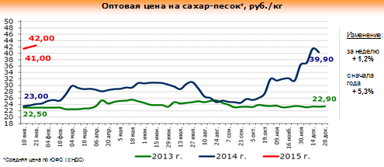

Союзроссахар

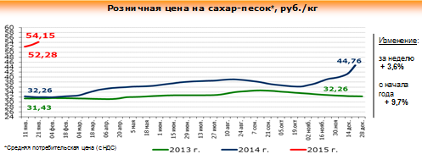

Росстат

По предварительным данным Росстата накопано 32,7 млн. тонн (в 2013 г. – 39,3 млн. тонн) корнеплодов сахарной свеклы.
Сахарные заводы осуществляют переработку сахарной свеклы, работают 2 завода. Переработано 29 393,71 тыс. тонн сахарной свеклы (на 12,9% ниже, чем за аналогичный период 2013 года) и выработано 4 423,98 тыс. тонн сахара (на 1,8% выше уровня 2013 года).
Средняя цена сельскохозяйственных производителей на сахарную свеклу по данным Росстата в ноябре 2014 г. составила 1,92 тыс. руб./тонну (+4,8% за месяц, + 15,0% с начала года).
По данным Росстата объем производства сахара-песка в январе-ноябре 2014 года составил 4 819,9 тыс. тонн, что на 16,9% больше, чем за аналогичный период 2013 года.
За неделю оптовая цена на сахар в ЮФО увеличилась на 1,2% (с начала года – рост на 5,3%) и составила 42,0 руб./кг.
Цены промышленных производителей в ноябре 2014 г. составили: на сахар белый свекловичный – 24,80 руб./кг. (+ 10,1% с начала месяца, + 22,4% с начала года), на сахар белый тростниковый – 31,08 руб./кг (+ 0,5 % с начала месяца, + 10,6% с начала года).
Потребительская цена по состоянию на 19.01.2015 сложилась на уровне 54,15 руб./кг и увеличилась за неделю на 3,6% (+ 9,7% с начало года).
На Нью-Йоркской товарно-сырьевой бирже наблюдалось повышение биржевых котировок на сахар-сырец. По состоянию на 20 января 2015 г. котировки сложились на уровне 349,0 долл. США/т, что на 6,0% (19,9 долл. США/т) выше, чем на предыдущей неделе.
По оперативным данным ФТС России (без учета торговли с Республикой Беларусь и Республикой Казахстан) по состоянию на 19 января 2015 г. импорт сахара-сырца в январе 2015 года составил 119,2 тыс. тонн, что 6,2% выше аналогичного периода 2014 года (112,3 тыс. тонн).

Далее остановимся на Краснодарском рынке сахара

Индекс потребительских цен на сахар в Краснодарском крае
(по данным www.krsdstat.gks.ru)
Наименование | 2015г.
 | 12 января к 29 декабря 2014 | 19 января к 12 января | 26 января к 19 января | 2 февраля к 26 января
Сахар-песок | 113,4 | 103,2 | 103,0 | 100,6

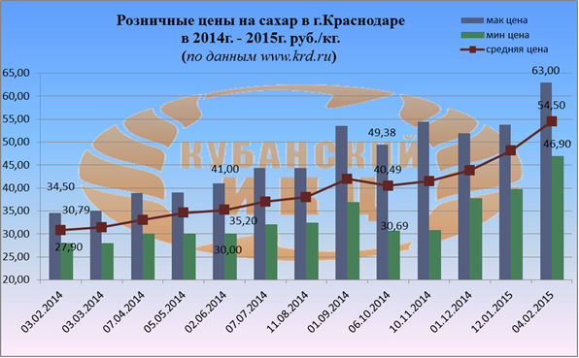

Средние розничные цены на сахар в г. Краснодаре на 04.02.2015г. сложились следующим образом: максимальное среднее значение потребительской цены на сахар достигло 63 руб. (+83% по сравнению с 03.02.14г.). Минимальная цена за 1 кг. сахара в столице Кубани составляет 46 руб. 90 коп. ( +68% по сравнению с 03.02.14г.). Средняя розничная цена 1 кг. сахара равна 54 руб.50 коп., что выше по сравнению с 03.02.14г. на 77%.

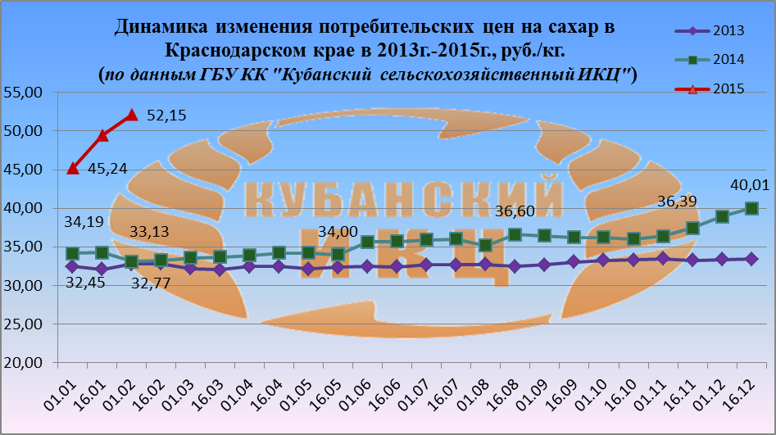

На 01.02.2015г. по данным ГБУ КК «Кубанский сельскохозяйственный ИКЦ» средняя потребительская цена за 1 кг. сахара составляет 52 руб. 15.коп. По сравнению с аналогичными периодами 2013г. и 2014г. увеличение составило +59% и +57% соответственно. По сравнению с началом т.г. розничная цена сахара в Краснодарском крае возросла на 15%.

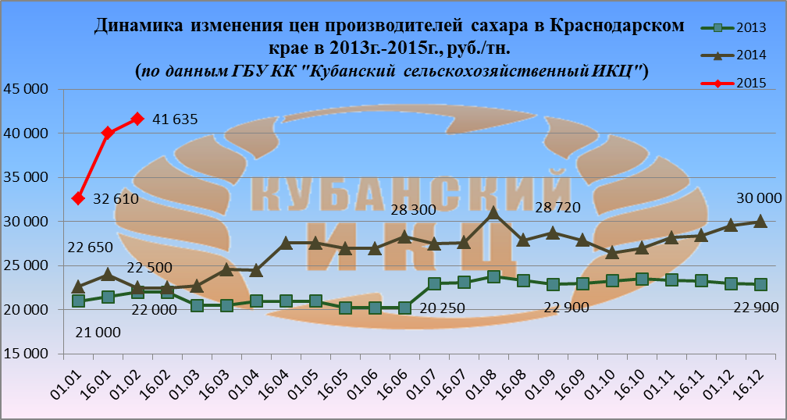

На 01.02.2015г. по данным ГБУ КК «Кубанский сельскохозяйственный ИКЦ» средняя цена производителей сахара в Краснодарском крае составляет 41 635 руб. за 1 тн. По сравнению с аналогичными периодами 2013г. и 2014г. увеличение составило +89% и +85% соответственно. По сравнению с началом т.г. цена сахара у производителей в Краснодарском крае возросла на 28%.

В Краснодаре ФАС предъявила претензии «Перекрестку», «Табрису» и «Титану» из-за цен на сахар
Управление федеральной антимонопольной службы по Краснодарскому краю возбудило дело против трех торговых сетей в Краснодаре, в связи с необоснованным завышением розничных цен на сахар
Как сообщает пресс-служба УФАС по Краснодарскому краю, дело возбуждено по признакам нарушения п.1 ч.1 ст.11 ФЗ о защите конкуренции. Фигурантами дела стали торговые сети «Перекресток», «Табрис» и «Титан», отмечает агентство Интерфакс.
Ранее стало известно, что во всех гипермаркетах федеральных и локальных торговых сетей краевого центра мобильные группы прокуратуры выявили завышение цен, доходящее до 30%.
Кроме того, «Югополис» сообщал, что на Кубани за повышением цен будут следить мобильные группы прокуратуры.
По данным Ассоциации компаний розничной торговли, продукты в сетевой рознице в 2014 году подорожали в среднем на 20 — 25 процентов, а в первые месяцы 2015 года подорожают ещё на 14,5 — 15 процентов.
По данным Росстата, только за неделю с 13 по 19 января сахар-песок стал дороже на 3,6%, в 2014 году он подорожал на 40%.

В Краснодаре возбуждено дело в связи с ростом цен на сахар
Управление федеральной антимонопольной службы (УФАС) возбудило дело о нарушении антимонопольного законодательства в связи с необоснованным завышением розничных цен на сахарный песок в Краснодаре, сообщила во вторник прокуратура региона.
В январе надзорное ведомство края проводит в Краснодаре проверки в сфере ценообразования на социально значимые продовольственные товары. Проверочные мероприятия проходят в 15 торговых сетях города. Так, по данным ведомства, проверяющие установили факты повышения цен и торговой наценки на социально значимые продукты, в том числе был зафиксирован рост цен на 30% в течение 30 дней.
"В связи с наличием в действиях ряда торговых сетей признаков нарушения Федерального закона "О защите конкуренции" при установлении розничных цен на сахар-песок УФАС России по краю возбудило дело о нарушении антимонопольного законодательства", - говорится в сообщении.
По данным Краснодарстата, в первую декаду января сахар-песок подорожал в регионе на 13,4%, а с 12 по 19 января еще на 3%.
Прокуратура также выявила, что в торговых сетях Краснодара реализовывались продукты с указанием страны производителя, из которой ввоз товара соответствующей категории запрещен. Кроме того, согласно сообщению, были выявлены случаи предоставления покупателю недостоверных сведений о товаре, несовпадения данных на ценниках и товарных чеках, а также реализации продукции с нарушением технических регламентов и требований безопасности.
Выявленные нарушения стали основанием для возбуждения 32 дел об административных правонарушениях. "По ряду из них проводится административное расследование", - добавили в ведомстве.
Потребительские цены на сахар в Краснодарском крае и отдельных городах
на 02.02.2015г. (по данным www.krsdstat.gks.ru)
Город | Средние цены за кг., руб.
Краснодарский край | 52,63
Краснодар | 51,00
Армавир | 49,16
Ейск | 49,68
Новороссийск | 55,73
Сочи | 58,88
Туапсе | 57,57

Мировой рынок сахара

Мировые запасы сахара будут ограничивать рост цен на 6 лет вперед - "Kingsman SA"
Запасы сахара, оставшиеся после четырех профицитных лет, будут ограничивать рост цен на 6 лет вперед даже при самом большом дефиците подсластителя, об этом заявил Джонатан Кингсман, основатель "Kingsman SA", сообщает "Блумберг".
Мировое производство сахара будет отставать от спроса на 5,2 млн. тонн за сезон, такой прогноз сделали в McGraw Hill Financial Inc.’s Platts Kingsman в своей первой оценке для сезона 2015-16гг. Это станет самым большим дефицитом после 2009-10гг. и сможет почти полностью сбалансировать рынок в этом году.
Излишки сахара образовались после того как фермеры от Бразилии до Австралии увеличили производство, когда цены достигли 30-летнего максимума в 2011 году. С тех пор цены упали на 59%.
Складированные объемы сахара пятерки крупнейших производителей во главе с Бразилией, достигнут своего пика в апреле. По оценкам "Kingsman SA" и Министерства сельского хозяйства США запасы сахара составят 40 млн. тонн, что достаточно для удовлетворения 18 месячного спроса со стороны Индии, которая является крупнейшим потребителем.
По словам Кингсмана этот год станет решающим, прежде чем прогнозы по сахару станут дефицитными для 2015-16гг.
Фьючерсы на сахар-сырец, вероятно, будут торговаться на уровне от 14,5 центов до 16,5 центов за фунт в период от шести месяцев до одного года, сказал Кингсман.
По данным биржи ICE цены на сахар поднялись на 1,9% процента в январе до 14,79 центов за фунт.

Болгария: В январе 2015г. по сравнению с прошлым годом, оптовые цены на сахар снизились на 29%
В Болгарии в январе 2015 года по сравнению с январем прошлого года, оптовые цены на сахар снизились на 29%, сообщает портал "NewsBG.ru".

Казахстан: В январе 2015г. потребительские цены на сахар снизились на 0,4%
Согласно данным, полученным в Агентстве Республики Казахстан по статистике в январе 2015г. (к декабрю 2014г.) в Казахстане потребительские цены на сахар снизились на 0,4%. А в годовом исчислении (январь 2015г. к январю 2014г.) рост потребительских цен на сахар составил 17,7%.

Белоруссия: Переработка сахарной свеклы
По информации Ассоциации сахаропроизводителей «Белсахар» на 03 февраля 2015 года работает три сахарных завода из четырех. В целом по республике от начала производственного сезона переработано 4247,0 тыс. тонн сахарной свеклы и выработано 533,8 тыс. тонн сахара.

Украина: Украинский рынок сахара будет перенасыщен - эксперты
Украинский рынок сахара в 2014/15 МГ (сентябрь 2014 г. - август 2015 г.) вновь столкнется с проблемой перенасыщения. Об этом сообщают аналитики AR-group.
По их мнению, это обусловлено значительным ростом объемов производства, а также сокращением внутреннего потребления. На начало декабря 2014 г. производство сахара составило 1,88 млн. т, что на 80,3% больше, чем на аналогичную дату 2013/14 МГ - 1,04 млн. т.
При этом в предыдущие периоды внутреннее потребление сахара в Украине оценивалось в 1,7-1,8 млн. т в год. В 2014 г. произошло ряд изменений, обусловивших снижение объемов внутреннего потребления - сокращение численности населения, снижение покупательной способности и пр.
По итогам отчетного периода цены на сахар снизились на 15,9% - с 7 308,5 грн./т до 6 148,6 грн./т (EXW, без НДС). Поскольку эта тенденция сопровождается ускорением темпов инфляции, ростом цен на энергоносители, обесцениванием гривни и прочими факторами, способствующими росту цен на сахар, аналитики AR-group убеждены, что она обусловлена не столько сезонной коррекцией, сколько происходящим перенасыщением рынка
"Развитие пессимистического сценария в 2014/15 МГ приведет к снижению рентабельности сахарного бизнеса и, как следствие, к сокращению посевных площадей сахарной свеклы и новой волне изменения структуры собственников производственных активов", - считают в AR-group.
Также они напомнили, что в результате предыдущего кризиса (2011/12 МГ-2012/13 МГ) с рынка сахара ушли такие компании, как "Кернел", "Кряж" и пр.
Основным условием оптимистического сценария является снижение уровня предложения сахара на рынке за счет его экспорта. "Этому способствует благоприятная экспортная конъюнктура, образовавшаяся за счет значительной девальвации гривни. Вопрос только в том, смогут ли отечественные операторы рынка воспользоваться этим", - подытожили аналитики.

Украина: В феврале до 10% может подорожать сахар - прогноз
В Украине до 10% в феврале может подорожать сахар и составить 12-15 гривен за 1кг., так как себестоимость его производства выросла, такой прогноз приводит "Вести Бизнес".
«Подорожали энергоносители, посевной материал и сырье для переработки. Потому мы не можем оставить цены на прежнем уровне», — говорят в ассоциации «Укрцукор».
А вот аналитики Госвнешинформа считают, что подорожание маловероятно, так как в стране — перепроизводство.

Азербайджан: Уровень обеспечения собственным сахаром составляет – 170%
В Азербайджане уровень обеспечения сахаром и продукцией из сахара за счет внутреннего производства составляет – 170%. Об этом сказал И. Алиев во вторник на конференции, посвященной итогам первого года реализации «Госпрограммы по социально-экономическому развитию регионов Азербайджана в 2014-2018гг».

Индия. По оценкам экспертов производство сахара в стране может увеличиться до 26 млн. тонн
По оценкам экспертов производство сахара в Индии может увеличиться до 26 млн. тонн за сезон, который начался 1 октября, сообщает "Блумберг". Это больше, чем 25- 25,5 млн. тонн декабрьский прогноз Ассоциации индийских сахарных заводов и будет самым высоким уровнем производства с 2011-2012гг.
По данным ассоциации на 15 января 2015г. производство сахара уже выросло на 19% до 10,3 млн. тонн, по сравнение с прошлогодними показателями.

